**МКОУ "Левашинская СОШ № 2"**

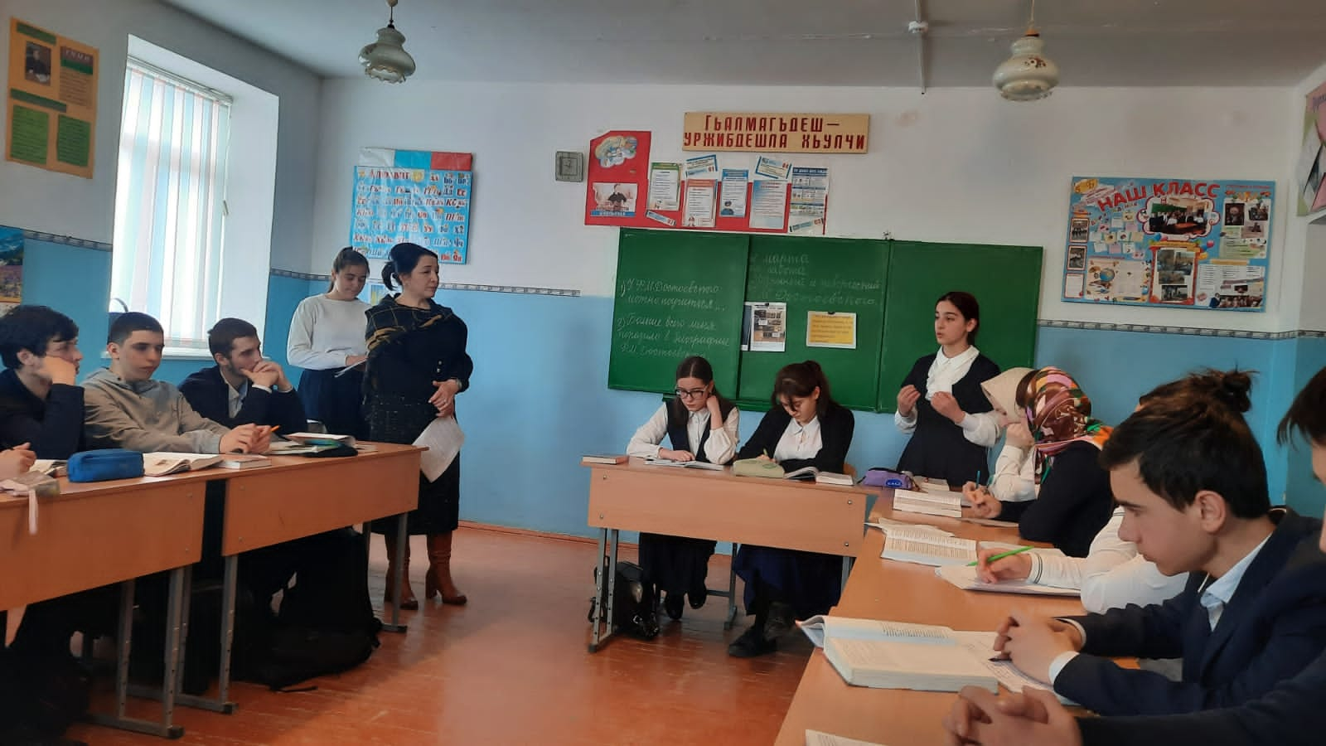

**Открытый урок-обобщение по родному языку в 10 "Б" классе на тему: "Имя существительное"**

**Подготовила: Магомедова П.М-З.,**

**учительница высшей категории**

**с. Леваши**

Салам! Кайирая.

Бех1бирхьех1е дарс:

Дарсла башри:

1 .Дарсла эпиграф:

Галгала ахъдеш дях1ц1и х1исабли бала, адамла -хабар х1ясибли.

Тема: Пячихъти г1ячихъли ах1енти существительноеби.

Мурад: делч1унти тикрардарни; творческий х1янчурби дарни; сагаси темаличи тянишдиъни.

2. а) Доскаличиб бузар к1ел ученик:

Тикрардиру делч1унти.

б) Сапарли дурадулхъех1е - сапарла мурад саби: бег1ла ахъеи дубурала бек1личибад мас-хазнала кьани касес, амма ил кьанила дух 1 нар мургьи- арц ах1ен, илар ве1ла нешла мез сари-дег1лара ах1ерти, арцлис дицес асух1ебирути. Ил дубураличи ац1ес х1едиадалли, царх1илтани, х1ушачиб гьаббиубли ил билг1а(чузи кайсу, xlyuia дац1ли кавлудая).

Ил кьани бикахъес гьамадли ах1ен -карта х1исили дашес чебиркур ва гьунчир къаршидиркути къияндешуни, гьалабизуни бажардиличил ахъес г 1 яг I нили саби.

1. Цаэсил: картализиб леб - шиниша жагаси майдан-диркьа, амма ил дебали халаси леб , ил ахъес вахъх1и ках1ейили вашес чебуркъар —Ил саби нушани делч1унти тикрардарни.

Ил х1ушани гьамадли ихъидая делч1унти гьандикхъили дурес диадалли.

Доскаличирти кайирая xlyniapa нушачил дарх. СУАЛТИ:

Нушала даргала мезла даре саби...

1. Се **сари мез, селис г!яг1нити илди?—**мез адамти саби -ургаб гъайбик1ути сек 1 ал сари. Илдала кумекличил чуни дарсур пикруми дуру, мурадлуми иргъахъу.
2. **Пилмулизиб бурни х1ясибли чумдех1 мез лера дунъяличир?-** --х1ябал азирличирра имц1али сари.
3. **Чумдех! мез дузули Дагьистайзир—** 28-дех1.
4. **14 мезличир -— белк1-дузахъули сари .**
5. **11-дех1—**радиопередачаби.
6. **7-дех1-—**театр спектакльти.
7. **6-дех1 —**республикала газетаби.
8. **Чумэсил дуслизиб лук1ес-буч1ес бех1бихьиба даргала халкь?—** 1925дуслизиб.
9. **Чумъибил дуслизир кадизахъурп литературный мез?—1930-** 1931дуслизир.

Ихкьяйда г1лимтани къайгъиличил нушала мез руркъух1ели, сагати жузи, пособияби, словарьти дуриух1ели, нушанира илди ункъли, чедетаахъили дагьес къайгъибирех1е.

3. Диркьа ахъес бажардидикира.

Картализиб нушала к1иэсил ганз -— шалг1еббатес х1яжатбиркур халаси, мурхьси, дебали бургъуси **варачан —** илди сари нушани делч1унти практикализир пайдаладарес бални.

**Х1ердизирая иш дарсла эпиграфличи!**

—Белч1ен халкьла бурала...

Се ибси или ибси? Чили буру?

Г1урра сегьунти буралаби даладая х1ушани?

(балк1а галга агар вац1а х1ебирар, ца г1яйиб агар адам х1ейрар; велкъира ил кьац1 брхьмабалтад, вемжурлира или палтар мадалтад, верх 1 на умца, гьачам кьиц1бара,

дуц1рум узх1евзадли, яни укх1евкуд,

берх1и абухъалли ванза шалабирар, жуз белч1алли-г1якьлу) Жагали, иштях1личил хабар бурее багьандан, адамла бек1лизиб биэс г1яг1 ниси саби г1ях1ил халаси багьуди. Илала дурабад ункъли, каргьурли, дугали дагьес г 1 яг 1 ниси саби мезра. Г1 яг 1 ниси мерличиб лайкьси балбикибси дев пайдалабарили бурусила лямц1 дураэс бални -ил гъайла устадешлизи халбируси саби. Ил багьандан дагьес г1яг1нити сари мез жагадирути фразеологизмаби, синонимти , антонимти, омонимти, багьираби, буралаби, цитатаби ва ц.

**-—Се сари фразеологизмаби?**

Делхъх1елхъути дугьбала цалабикуни.

**Слайд №1—**ишди дугьбала мяг1на фразеологизмабачил дурес. **Пардавлизивад ухъунси—**се ибси?

**СЛОВАРНЫЙ Х1ЯНЧИ**

**СЛАЙД №6 -БЕЛК1ЕНАЯ-—**

ИШАЛА МЯГ1НА БЕГ1ТАЗИ ХЬАРБААЯ.

Дут1ес листочкуни хъулир делк1ахъес урус мезли фразеологизмаби.

**Группабас х1янчи-группала бек1 варгес—кьиматуначила бурее.**

**Доскалис кьиматуни катни.**

**1,2,3 группала жавабти ахтардидарни, кьматуни дурни.**

Дурх1ни , ну х1ушачи разилира—цалра г1яндх1ейкиб варачайзив, г1елав ках1елун.гьанна биалли даимбирех1е нушала сапар .

Х1ябэсил —ахъеи дубура. Ил дубурла бек1личи ац1алли -дахъал чедаэс вирара, г!еркъали х1ерик1ес вирар. —Ил саби нушани ишбарх1и багьес г 1 яг 1 ниси сагаси тема.

Белк1еная слайд № 7.

Существительноела баянти: Се иргъахъу?

Суалти?

Се? Масала?

Чи? Масала?

Грамматический лишанти: падежунарбиру, склонениеби лер, Жинс, кьадар ва ц.

Се ибси г1ячихъси , гТячихъли ах!енси?

Х1ерая ишди к1ел кьукьялизирти существительноебачи! Пикридухъеная се дек1ардеш леба илдази?

Я: цадех1ла асар леб, чедаэс вирули сай...

Царалтала асар агара....

Аргъираяв?

Аргъили диадалли, байхъала дубура ахъилрая. Иш суратлизир г1яч. Г1яч. axl. Сущ. Даргадалли , хазнала кьани х1ушазиб бирар.

Делк1ная (жагадеш, умудеш,гьава,чемъурдеш, буг 1 ярдеш,ц 1 ирк 1 деш,лех 1 деш)

Молодецуни. Ну разилира х1ушани сагаси тема ункъли аргъниличи. Хазнала кьани х1ушани сархес диубрая. Ил жагали бих1еная, гьачамличи -гьачам чебирц1ахъули.нушани х1ушази гибси кьяйда х1ушанира челябкьуси аслу-насаблизи нешла мез дагьахърая —ил х1ушала чебла саби.

Гьанна абхьая жуз, 47 бях1баргая, х1янчи №58.

Белч1ен условие .

Ах1ергъибси лебу?

Белк1еная хъули х1янчи: §15, х1.58, урус мезли фраз-би,бег1таза хьарбаэс -пардавлизивад ухъунси.

Г1ях1ли калена!

Лебтасалра Баркалла!